Выпуск плакатов «Береги природу»

Здравствуйте ребята.
Сегодня темой нашего занятия будет «Выпуск плакатов «Береги природу»». В связи со сложившейся ситуацией данную работу вы будете выполнять дома. Для этого вам понадобится альбомный лист, карандаши, фломастеры, краски и ваша фантазия. Можно выполнить работы на компьютере в программах PowerPoint, Paint,Word.
Охрана природы, охрана лесов, зачем она нужна, и кто должен принимать участие в охране природы. Вспомните правила поведения в природе, вспомните виды редких и находящихся под угрозой исчезновения растений и животных ХМАО-Югры, подумайте, как человек своей хозяйственной деятельностью повлиял на окружающую нас природу (лес, реку, болта).
Зайдите по ссылке и посмотрите видеофильм о профилактике лесных и торфяных пожарах
https://www.youtube.com/watch?time_continue=15&v=WEQPhRlxI0A&feature=emb_logo

После просмотра видеофильма, придумайте плакат (информационный или агитационный) и эскиз (набросок карандашом) прислать мне в Viber в группу «ЭКОС»

Правила хорошего плаката
1.Чем резче текст и изображения контрастируют с фоном, тем заметнее плакат. В процессе добавления элементов плаката важно проверять, чтобы их контрастность сохранялась, а буквы, цифры и картинки оставались легко различимыми издали.
2. Важнейшие текстовые элементы стоит разместить вверху и справа, а иллюстрации — преимущественно слева. Так информация читается и запоминается проще и лучше. Это правило связано с особенностями восприятия нашим мозгом вербальных (словесных) и невербальных (зрительных) образов.
3. Все элементы правильного плаката должны быть выполнены в гармоничной цветовой гамме. Желательно не сочетать в одном плакате цвета теплых и холодных палитр.
3. В оформлении плаката, независимо от его назначения и тематики, важно соблюдать меру. В идеале — это только выразительный контрастный фон, лаконичные (при этом максимально информативные) текстовые элементы и гармонично дополняющие их изображения.
4. Не стоит стремиться заполнить все пространство листа. Плакат может получиться загроможденным деталями, утомляющим взгляд и сложным для прочтения. Планируя расположение элементов, стоит, как говорят дизайнеры, «оставить воздух» — предусмотреть области свободного пространства. Это один из действенных способов повысить эффективность плаката.

Основные этапы создания плаката:
Этап 1. Определение темы, назначения и стиля дизайна плаката.
Этап 2. Написание заголовков и текстовых блоков. Редактирование. Выбор подходящих шрифтов.
Этап 3. Поиск идей оформления плаката. Выбор фона, изображений. Выбор гармоничной палитры цветов и оттенков.
Этап 4. Создание чернового макета плаката в графическом редакторе. Если плакат рисуют вручную, — создание карандашного наброска на бумаге.
Этап 5. Внесение правок, корректирование сочетаний цветов шрифта и изображений, межстрочных и межбуквенных интервалов.
Этап 6. Распечатка пробного образца.
Этап 7. Создание чистового варианта плаката.

Примеры плакатов, которые были на окружном слёте школьных лесничеств в 2017 году
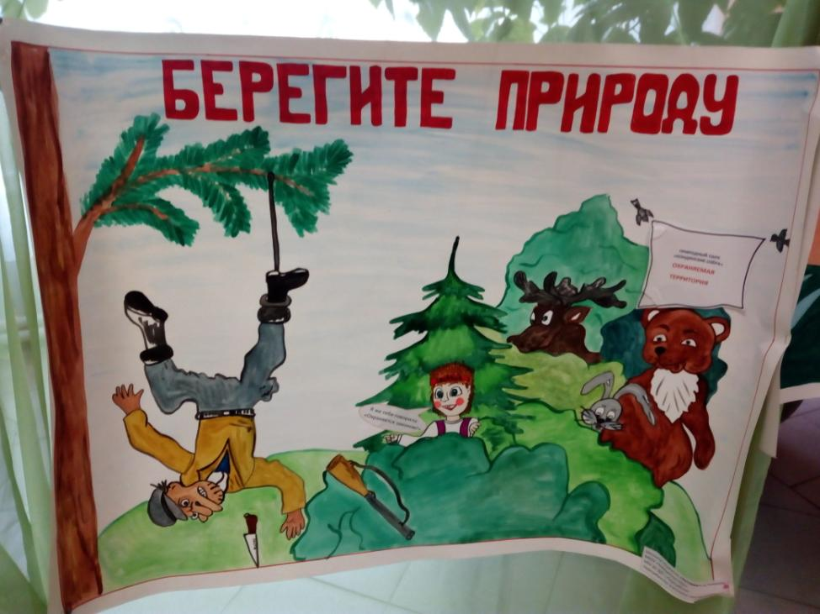
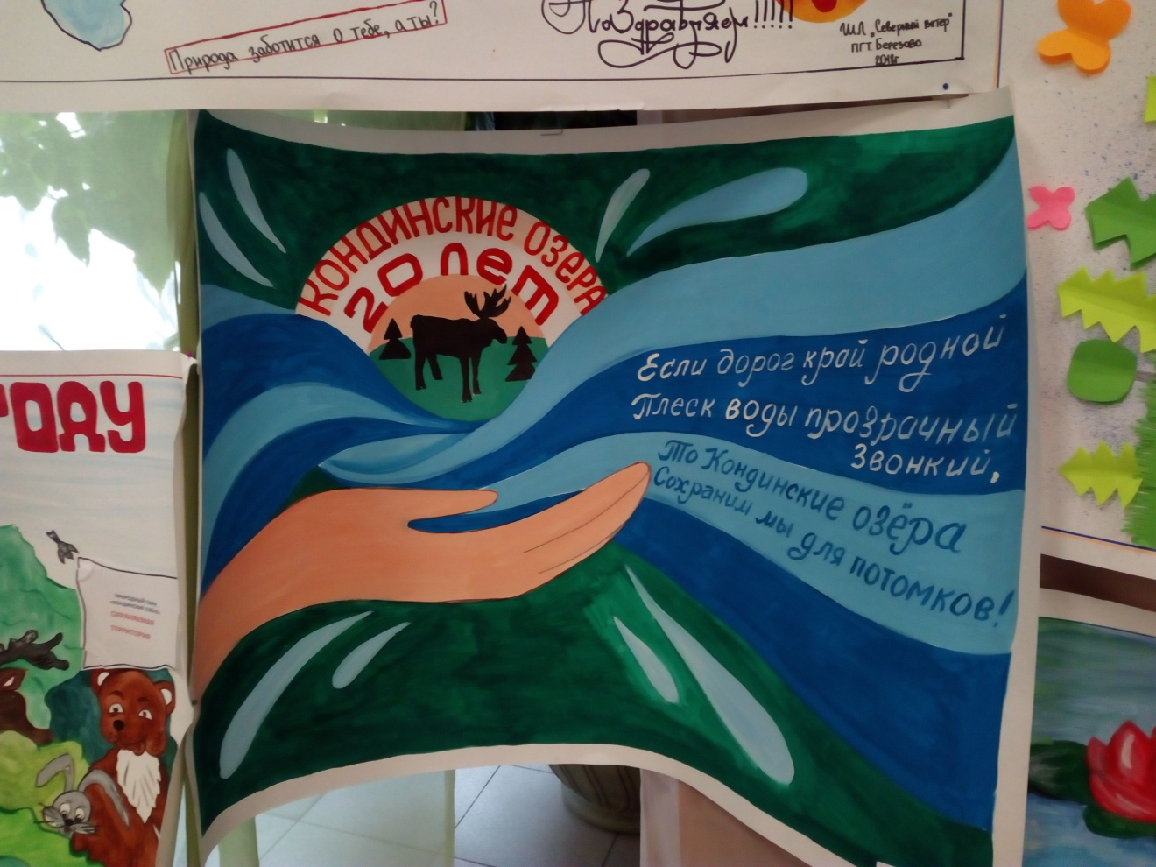

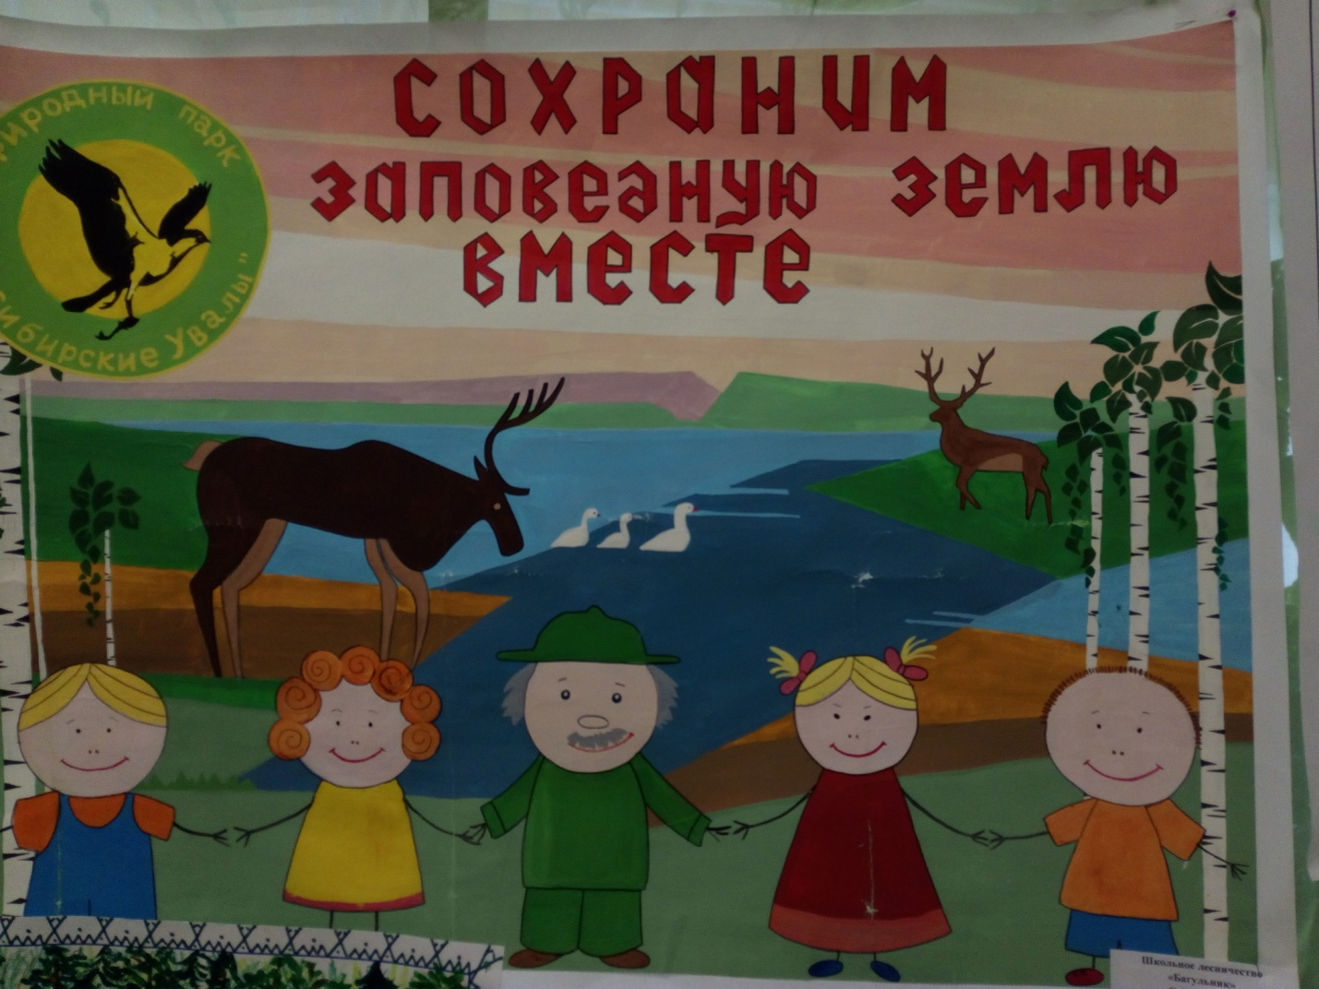
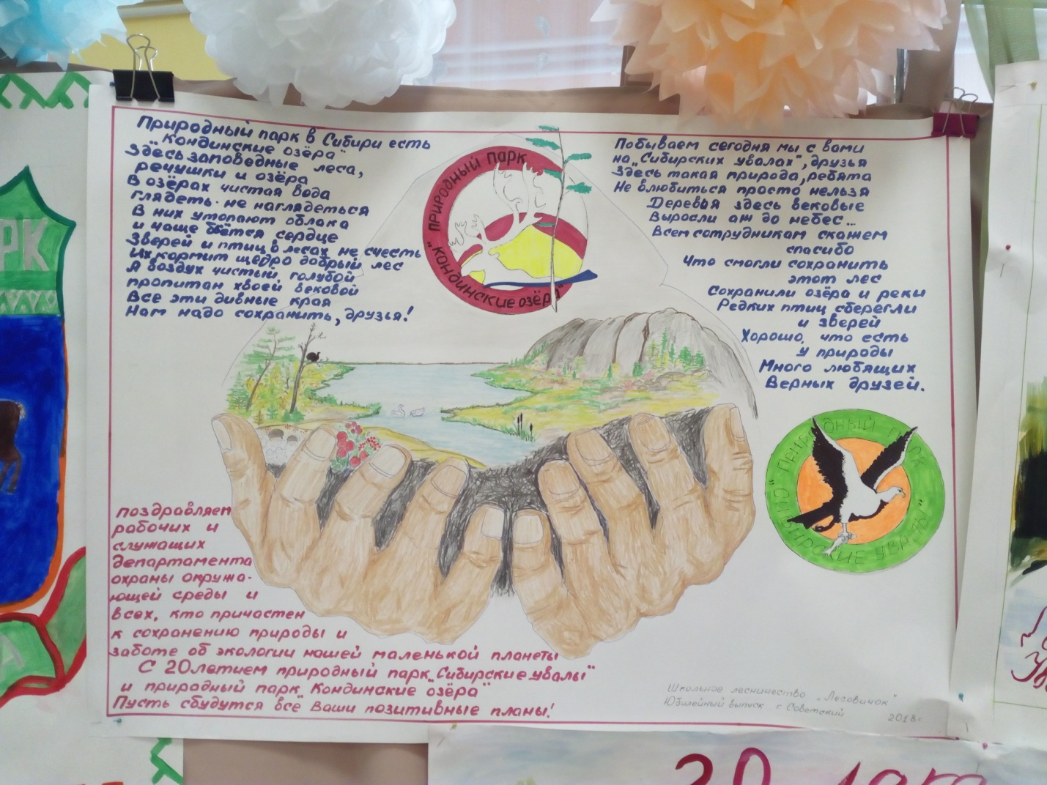
Это неудачный плакат

Созданные вами плакаты пройдут экспертизу КУ «Октябрьский лесхоз». Лучшие плакаты будут развешаны в п. Унъюган, отправлены на окружной конкурс «Благословляем Вас, леса», их напечатают на баннерах и расставят в местах отдыха людей.
Спасибо за понимание! Удачи вам в работе!

